Duoc UC · Ingeniería en Informática · Capstone APT122
Arquitectura 4+1 de PuntoSync
Vistas lógica, procesos, desarrollo, física y escenarios
Proyecto La200 / PuntoSync · Empresa La200 · ladoscientos.cl
Metodología Waterfall · Fase de Diseño · Semana 7 de 18
Integrantes: Joaquín Díaz (Jefe de proyecto), Ariel Cariqueo (Arquitectura y desarrollo), Benjamín Repetto (Pagos, pedidos en línea y operación del local).

1. Propósito del informe
Este informe consolida la arquitectura del sistema PuntoSync usando el enfoque 4+1. La solución es omnicanal: tienda web para residentes, POS en tablet para trabajadores y aplicación de escritorio para administración, conectadas por un backend común y una base de datos única.

2. Resumen 4+1
Vista | Qué explica | Evidencia utilizada
Vista lógica | Componentes principales: web, POS, escritorio, backend, base de datos y servicios externos. | 01_vista_logica.svg y documento de arquitectura.
Vista de procesos | Flujos dinámicos de pago Webpay, cobro TUU, venta, pedido, retiro y actualización de stock. | 02_vista_procesos_webpay.svg y 03_vista_procesos_tuu.svg.
Vista de desarrollo | Organización modular del proyecto, repositorio, frontend, backend, escritorio y rutas. | 04_vista_desarrollo.svg.
Vista física | Nodos de despliegue actual y objetivo: tablet, PC, notebook servidor/VPS y servicios externos. | 05_vista_fisica.svg y documento de despliegue.
+1 Escenarios | Casos de uso que validan la arquitectura: pedido online, venta POS, retiro, cierre y administración. | 06_escenarios.svg.

3. Vista lógica
La vista lógica muestra la estructura funcional del sistema y la separación por canales. Cada usuario accede a una interfaz distinta, pero la información de productos, pedidos, ventas y stock se mantiene centralizada. (Diagrama de clases)
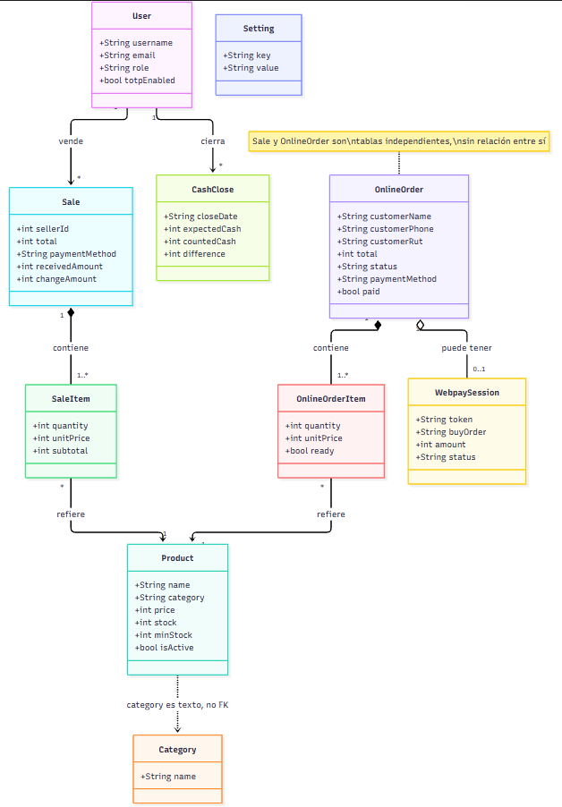
Figura 1. Vista lógica de PuntoSync.

4. Vista de procesos
La vista de procesos representa los escenarios dinámicos principales. En Webpay se modela el pedido web con pago externo y actualización de estado. En TUU se modela el cobro presencial sobre la máquina existente, sin reemplazarla.
Figura 2. Vista de procesos: pedido web y pago Webpay.
Figura 3. Vista de procesos: cobro presencial con TUU.

5. Vista de desarrollo
La vista de desarrollo organiza el código y los módulos para facilitar mantenimiento y trazabilidad. El proyecto separa clientes web/POS/escritorio, backend FastAPI, rutas de API, modelo de datos y configuración.
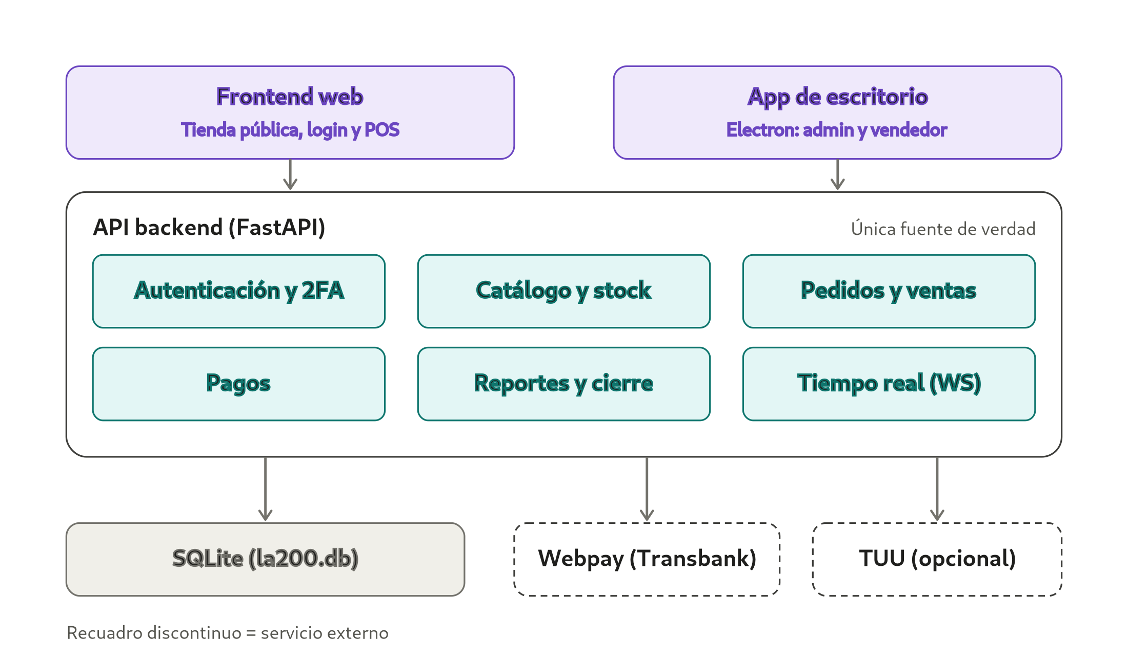
Figura 4. Vista de desarrollo.

6. Vista física
La vista física documenta el escenario de ejecución. El escenario actual funciona como demostración en LAN con notebook servidor, tablet, celular/PC de residente y PC de administración. El objetivo es publicar ladoscientos.cl sobre un VPS, todavía pendiente de implementación completa.
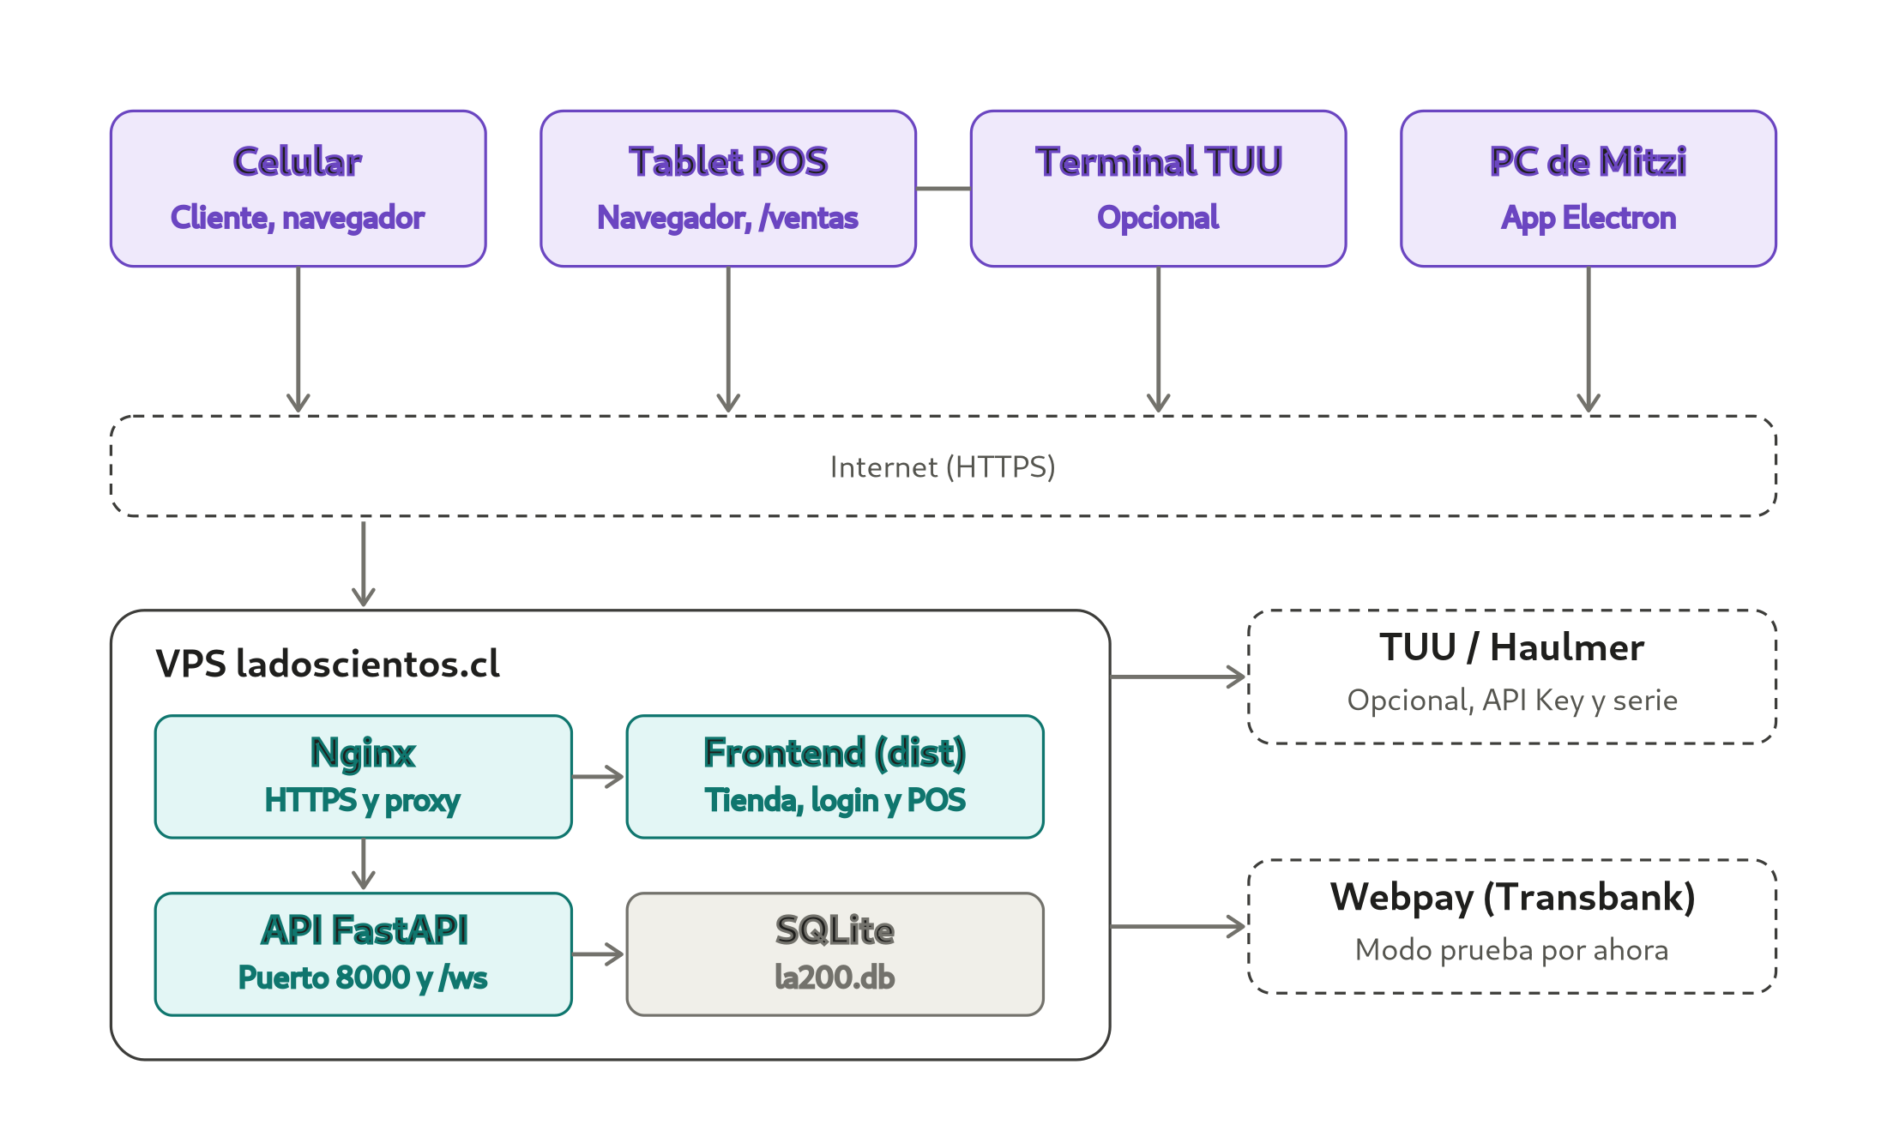
Figura 5. Vista física / despliegue.
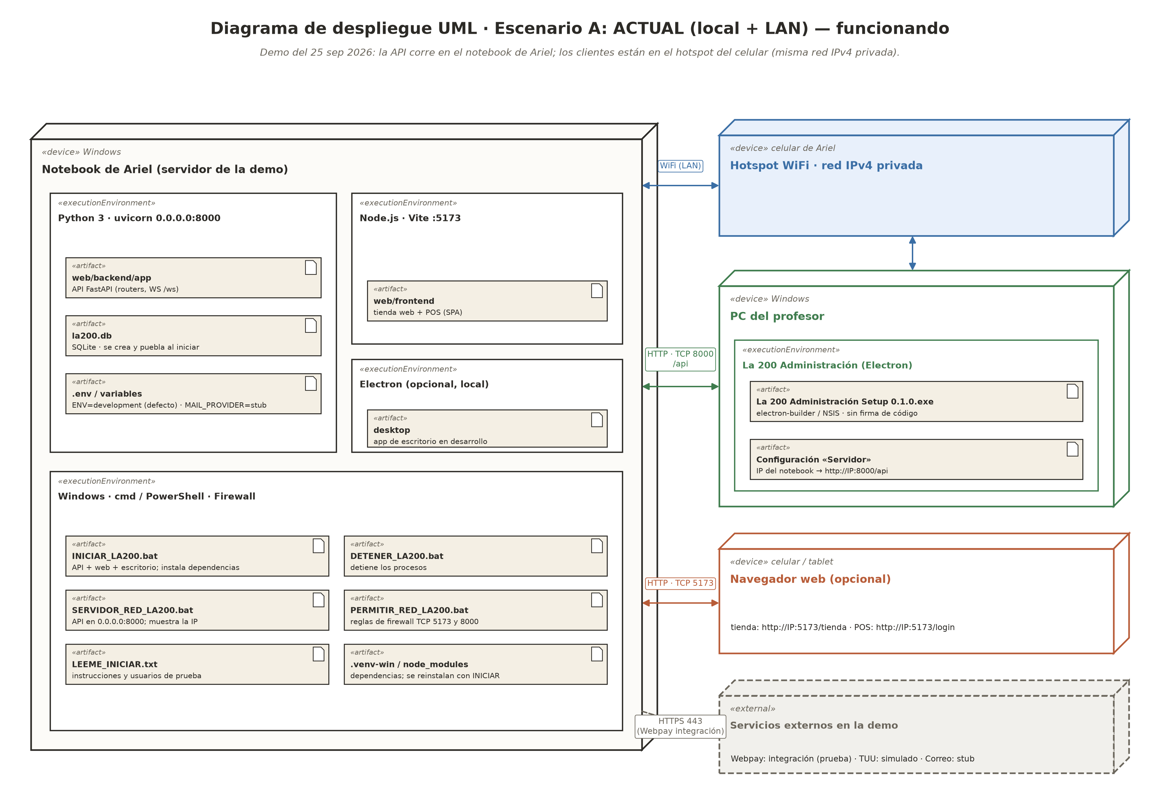
Figura 6. Despliegue actual en red local extraído del documento de despliegue.

7. Vista +1: escenarios
La vista de escenarios permite comprobar que las demás vistas soportan los casos de uso relevantes del negocio: pedido web con retiro, venta presencial, cobro con TUU/Webpay, stock sincronizado, administración y cierre de caja.
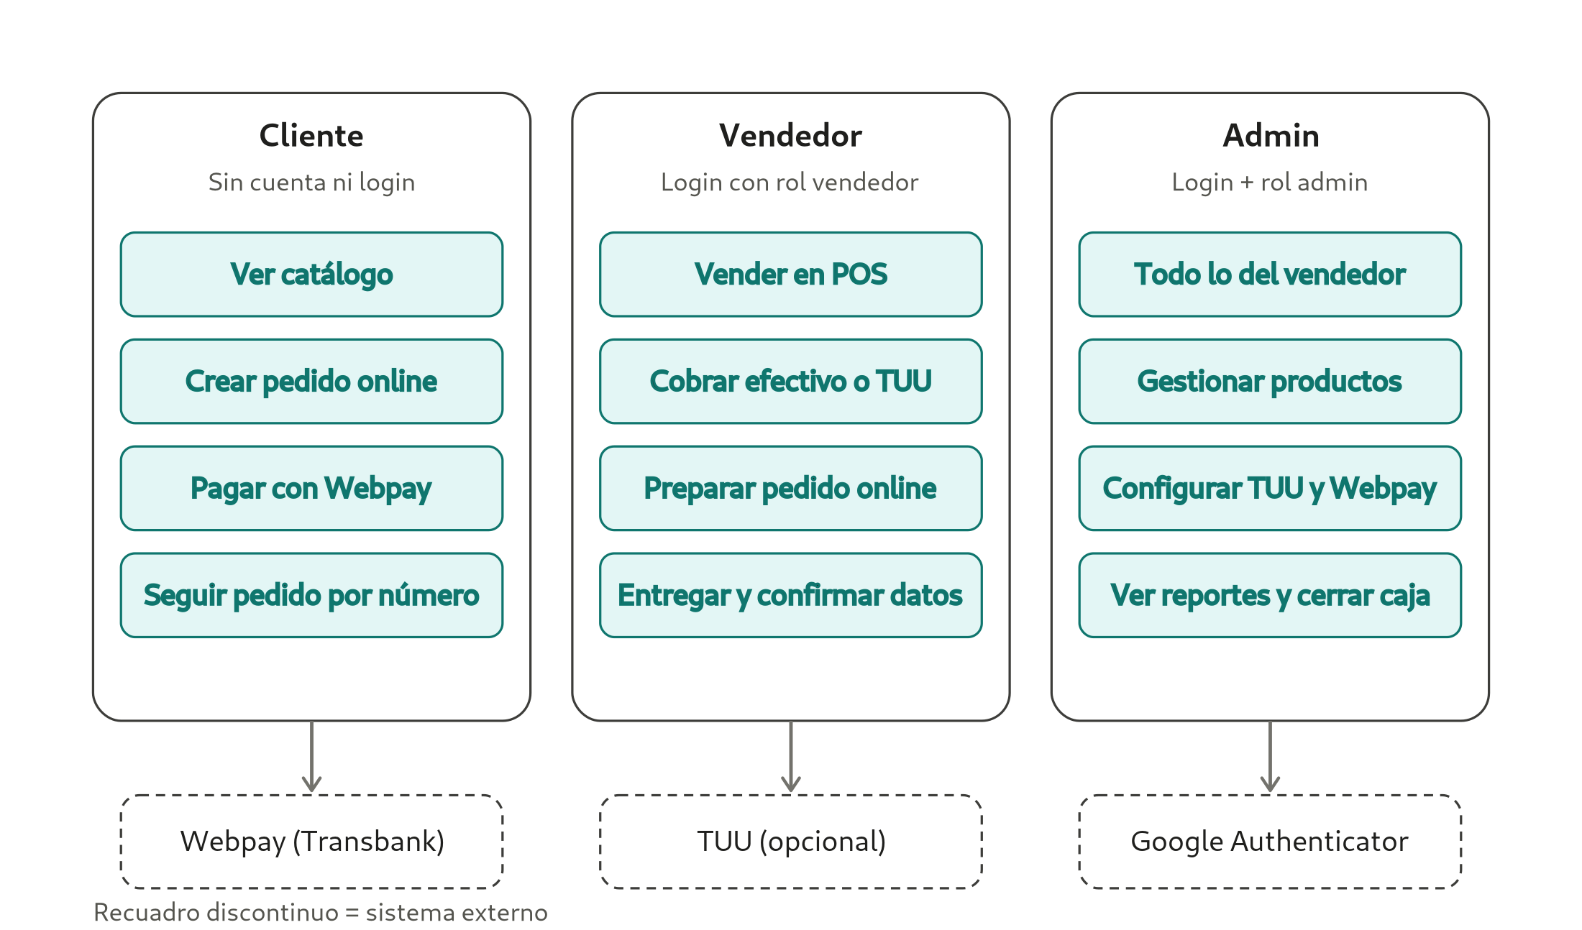
Figura 7. Escenarios principales asociados al modelo 4+1.

8. Pendientes y criterios de salida
Pendiente | Criterio de cierre
Validar arquitectura 4+1 con el equipo | Las cinco vistas deben ser aprobadas y estar vinculadas con casos de uso y pruebas.
Completar evidencias del despliegue objetivo | Agregar capturas o instrucciones de ejecución si se publica en VPS/ladoscientos.cl.
Actualizar diagramas si cambia el código | Todo cambio de módulos, API o despliegue debe reflejarse en el documento.

